Le 23 novembre 2018 se tiendront, à l’université de Bourgogne, Les Liaisons généreuses, première journée d’étude organisée par le Master 2 Métiers du Livre de l’UBFC.
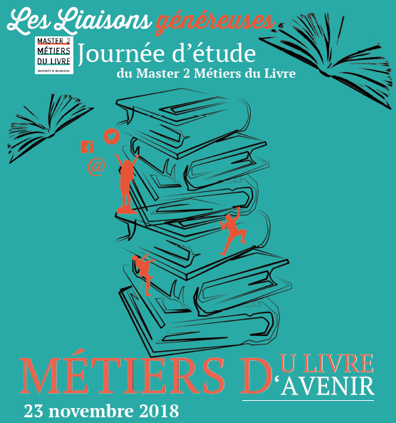
Cette journée, intitulée Métiers du Livre, Métiers d'avenir, a pour vocation de mettre en lumière les liens qui unissent les différents maillons de la chaîne du livre. Une chaîne, oui, mais pas pour y enfermer ses acteurs. Plutôt un réseau de maillons interdépendants, une courroie de transmission entre l'auteur et le lecteur, requérant des savoir-faire variés et le plus souvent méconnus.
Une libraire, des éditeurs, des représentants et des diffuseurs se retrouveront en duo pour échanger sur les spécificités de leurs métiers et les collaborations nécessaires pour qu’un projet éditorial aboutisse et, surtout, qu’il trouve ses lecteurs.

Alors que la chaîne du livre n’a cessé de se transformer depuis Gutenberg, son développement s’est accéléré ces trente dernières années : PAO, réseaux de diffusion, prix unique du livre, livre numérique…
Et après ? À quoi ressemblera l’avenir des métiers du livre ? C’est à cette question que la journée d’étude tentera de répondre.

Programme
9 h 45 Accueil des participants
10 h Ouverture de la journée par Marie-Ange Fougère (directrice du M2 Métier du Livre) puis Jean-Luc d’Asciano (modérateur)
10 h 30 Jean-Yves Mollier (professeur émérite d'histoire contemporaine) : « Le livre aujourd’hui »
11 h 00 « De la relation de l’éditeur à son représentant ou l’art de passer les textes »
Pascal Didier (représentant d’éditeurs, Diffusion Volumen Interforum)
Valérie Millet (directrice des Éditions du Sonneur)
11 h 45 « Comment faire du lien au-delà du commercial ? La relation éditeur/libraire »
Évelyne Levallois (libraire L’Autre Monde, Avallon)
Julie Duquesne (relation libraires)
Pause déjeuner
14 h 30 « Éditeurs et diffuseurs indépendants : à contre-courant »
David Demartis (éditeur, consultant édition)
David Doillon (diffuseur)
15 h 15 « L'éditeur, un couteau suisse ? Un métier aux multiples casquettes »
François Grosso (Éditions du Chemin de fer)
Viviane du Guiny (éditrice, relectrice)
16 h 15 Clôture de la journée, avec l’aimable participation de Fleur d’Harcourt, directrice éditoriale des Éditions Autrement.

La journée se tiendra à l’université de Bourgogne, Amphi de la Maison des Sciences et de l’Homme (MSH), esplanade Érasme.

Contact : marie-ange.fougere@u-bourgogne.fr

